ЛАБОРАТОРНАЯ РАБОТА № 1
«Создание простейшей программы на DELPHI»

ЗАДАНИЕ
Сделать программу расчета математической величины по заданному в варианте алгоритму. Программа должна состоять из компонентов «Edit» - для ввода и вывода значений, компонент «Label» - для поясняющих надписей на форме, компонента «Image» - для отображения картинки с вариантом задания и кнопки «Расчет».

ВАРИАНТЫ:

№ варианта | Задание
1. | 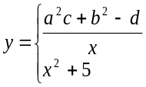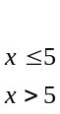
2. | 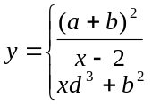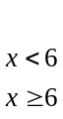
3. | 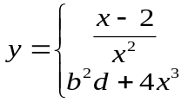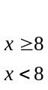
4. | 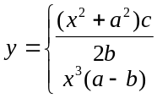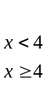
5. | 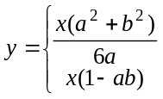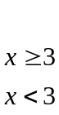
6. | 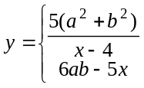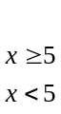
7. | 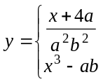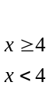
8. | 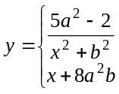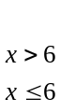
9. | 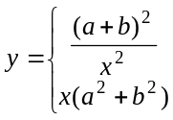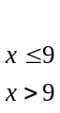
10. | 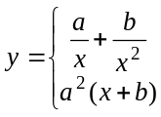
11. | 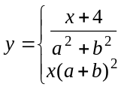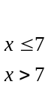
12. | 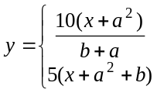
13. | 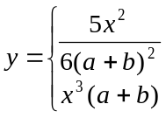
14. | 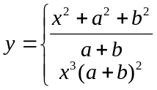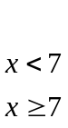
15. | 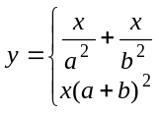
16. | 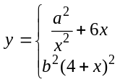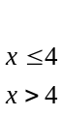
17. | 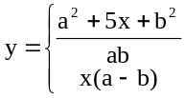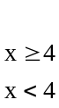
18. | 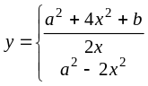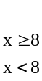
19. | 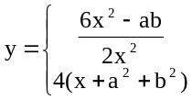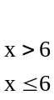
20. | 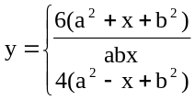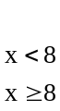
21. | 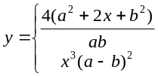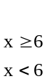
22. | 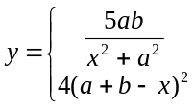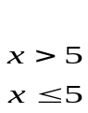
23. | 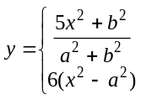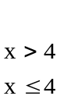
24. | 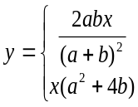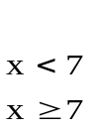
25. | 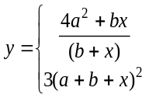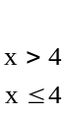

ЛАБОРАТОРНАЯ РАБОТА № 2
«Работа с табличными данными в DELPHI»

ЗАДАНИЕ
Имеется двухмерный массив 5x6 в виде компонента StringGrid, кнопка «Расчет», кнопка «Случайные значения» и компонент «Memo» для отображения текста варианта задания. Кнопка «Случайные значения» заполняет массив случайными значениями от 0 до 100. Кнопка «Расчет» выполняет обработку массива по заданному в варианте алгоритму.

ВАРИАНТЫ:
№  вар. | Задание (для таблицы из 5 строк и 4 столбцов)
 | Подсчитать количество нулей в таблице и заменить на это значение все нечетные целые элементы таблицы
 | Поменять местами максимальный и минимальный элементы таблицы, если сумма значений таблицы больше ста
 | Найти сумму элементов, расположенных перед максимальным элементом таблицы, и заменить на это значение все нулевые элементы таблицы
 | Подсчитать количество отрицательных элементов в таблице и увеличить на это значение минимальный и максимальный элементы таблицы
 | Определить, имеется ли в таблице хотя бы один нулевой элемент. Если такой элемент есть, то заменить все вещественные значения таблицы единицами
 | Если максимальный элемент в таблице расположен после минимального, то поменять значения элементов первой и второй строки между собой
 | Подсчитать количество четных целых элементов, расположенных перед максимальным элементом таблицы и увеличить на это значение максимальный элемент
 | Если после максимального элемента таблицы расположена хотя бы одна единица, то увеличить все положительные элементы таблицы в два раза
 | Если в таблице сумма значений не равна нулю, то уменьшить максимальный элемент таблицы в два раза, а минимальный элемент уменьшить в три раза
 | Если перед максимальным элементом таблицы расположены все единицы, то заменить максимальный элемент таблицы на количество этих единиц
 | Если максимальный элемент в таблице больше минимального в 10 раз, то все нули заменить единицами, а отрицательные числа заменить на их значения по модулю
 | Если в таблице количество нулей больше пяти, и количество положительных чисел больше трех, то увеличить максимальный элемент в два раза
 | Найти максимальный элемент второй строки таблицы и заменить его на сумму элементов второго столбца
 | Найти количество нулей во второй строке таблицы и заменить на это значение максимальный элемент второго столбца
 | Если максимальный элемент находится в последней строке таблицы, то увеличить все элементы первого столбца в 2 раза
 | Если минимальный элемент стоит во втором столбце, то заменить элементы этого столбца нулями
 | Если все элементы второго столбца равны 1, то заменить максимальный элемент таблицы на 100, а минимальный элемент на 5.
 | Если в третьей строке стоят все единицы, то увеличить максимальный элемент первого столбца в два раза, а максимальный элемент второго столбца в три раза.
 | Найти максимальный элемент второй строки. Если он больше первого элемента третьей строки, то поменять элементы местами
 | Если сумма элементов первой строки больше минимального элемента, то заменить этот минимальный элемент на найденную сумму
 | Если максимальный элемент находится в первом столбце, то увеличить все элементы третьей строки на 10
 | Поменять местами максимальные элементы первой и второй строк таблицы, если сумма элементов больше 100
 | Найти сумму элементов первой и второй строк и заменить на это значение максимальный элемент первого столбца, если он больше 100
 | Если сумма элементов первой строки не равна максимальному элементу таблицы, то увеличить этот максимальный элемент в два раза
 | Если во втором столбце стоят две единицы, то уменьшить максимальный элемент первой строки в два раза, а все единицы в таблице заменить нулями

ЛАБОРАТОРНАЯ РАБОТА № 3
«Создание многооконного интерактивного справочника»

ЗАДАНИЕ
- Создать информационную программу из пяти окон, с возможностью последовательного перехода из одного окна в другое - вперед и назад. Данная программа должна выдавать справочную информацию об авторе в виде вопросов и ответов. Каждое окно программы должно быть посвящено определенному жизненному этапу.
- Название и тематика окон следующая:
«Приветствие» (окно 1) – окно с краткой анкетной информацией об авторе программы;
«Мое детство» (окно 2) – окно с вопросами и ответами про детство (до 7 лет);
«Мое отрочество» (окно 3) – окно с вопросами и ответами про отрочество (от 7 до 16 лет);
«Моя юность» (окно 4) – окно с вопросами и ответами про юность (от 16 до 23 лет);
«Спасибо !» (окно 5) – окно с перечнем последних вопросов, которые пользователь задал в каждом из окон 2, 3, 4.
- Каждое из окон 2, 3 и 4 должно содержать тот компонент для выбора вопросов, который указан в варианте. Ответ на выбранный вопрос должен отображаться в том же окне в компоненте «Edit».
- В пятом окне программа должна отобразить в указанном компоненте последний выбранный вопрос на формах 2,3 и 4.

ВАРИАНТЫ
Вариант | Компонент для выбора вопроса |  |  | Компонент для отображения списка заданных вопросов
 | Окно 2 | Окно 3 | Окно 4 | Окно 5
1. | ListBox | ComboBox | RadioGroup | StringGrid
2. | ComboBox | RadioGroup | CheckListBox | StringGrid
3. | RadioGroup | CheckListBox | StringGrid | StringGrid
4. | CheckListBox | StringGrid | ListBox | StringGrid
5. | StringGrid | ListBox | ComboBox | StringGrid
6. | ComboBox | ListBox | RadioGroup | Memo
7. | RadioGroup | ComboBox | CheckListBox | Memo
8. | CheckListBox | RadioGroup | StringGrid | Memo
9. | StringGrid | CheckListBox | ListBox | Memo
10. | ListBox | StringGrid | ComboBox | Memo
11. | RadioGroup | ListBox | ComboBox | StringGrid
12. | CheckListBox | ComboBox | RadioGroup | StringGrid
13. | StringGrid | RadioGroup | CheckListBox | StringGrid
14. | ListBox | CheckListBox | StringGrid | StringGrid
15. | ComboBox | StringGrid | ListBox | StringGrid
16. | ListBox | RadioGroup | ComboBox | Memo
17. | ComboBox | CheckListBox | RadioGroup | Memo
18. | RadioGroup | StringGrid | CheckListBox | Memo
19. | CheckListBox | ListBox | StringGrid | Memo
20. | StringGrid | ComboBox | ListBox | Memo
21. | ComboBox | RadioGroup | ListBox | StringGrid
22. | RadioGroup | CheckListBox | ComboBox | StringGrid
23. | CheckListBox | StringGrid | RadioGroup | StringGrid
24. | StringGrid | ListBox | CheckListBox | StringGrid
25. | ListBox | ComboBox | StringGrid | StringGrid

ЛАБОРАТОРНАЯ РАБОТА № 4
«Работа с графикой в DELPHI»
ЗАДАНИЕ
Необходимо сделать программу, которая создает на форме заданный рисунок. Рисунок необходимо создавать на компоненте «Image» через свойство «Canvas». Рисунок должен создаваться программно только из команд рисования по канве, и в точности соответствовать заданному в варианте. На рисунке необходимо дополнительно нарисовать инициалы автора программы и номер варианта через тире.
После создания рисунка форма должна принять вид данного рисунка (использовать свойства формы «TransparentColor» и «TransparentColorValue») с возможностью перемещения по экрану с помощью мыши, и выхода из программы по двойному щелчку на картинке.

ВАРИАНТЫ
 |  |  | 
 |  |  | 
 |  |  | 
 |  |  | 
 |  |  | 
 |  |  | 
 |  |  | 
 |  |  | 
 |  |  | 
 |  |  | 

ЛАБОРАТОРНАЯ РАБОТА № 5
«Алгоритмы обработки символьной информации»
ЗАДАНИЕ
Имеется текст в Memo-компоненте, загружаемый из файла. Данный текст необходимо преобразовать в соответствии с заданным алгоритмом, и результат поместить в другой Memo-компонент. Преобразованный текст нужно сохранить в другой файл.

ВАРИАНТЫ
1. | Текст записан одной длинной строкой. Признаком красной строки служит символ $. Переформатировать текст в 60-символьные строки, формируя абзацы
2. | Дан текст программы на языке «Pascal» и список зарезервированных слов языка (begin, end, for и др.) в английской транскрипции. Преобразовать текст, записав все зарезервированные слова прописными буквами, а остальной текст – строчными. Русские буквы не изменять
3. | Задан список фамилий именинников. Напечатать каждому человеку из списка поздравление, выбирая случайным образом (без повтора) перечень желаемых благ из набора типовых шаблонов-словосочетаний
4. | В заданном тексте подсчитать частоту использования каждого слова (словосочетания) из заданного списка. Отсортировать полученные данные по-возрастанию
5. | В имеющемся словаре найти группы слов, записанных одними и теми же буквами и отличающиеся только их порядком, т.е. перестановкой, например, «КОМАР» и «КОРМА»
6. | В заданном тексте определить 5 наиболее часто встречающихся слов с указанием количества использования каждого из них
7. | Имеется зашифрованный текст, где в каждом слове каждый второй символ – ненужный. Расшифровать текст
8. | Из имеющегося словаря выбрать наиболее длинное слово, в котором все буквы разные, например: ЛЕЙКОПЛАСТЫРЬ, НЕРЯШЛИВОСТЬ, ЧЕТЫРЕХДЮЙМОВКА
9. | Для заданного текста построить табличную гистограмму распределения длин слов
10. | В заданном русском тексте выбрать слова, которые без искажения могут быть написаны латинскими буквами, например: СВЕТА РОЕТ РОВ, ВОВКА СЕЕТ ОВЕС
11. | В тексте пропущены некоторые слова и словосочетания. Эти слова и словосочетания представлены отдельным списком в том порядке, в каком должны быть вставлены. Места вставки отмечены в тексте символом «$». Откорректировать текст
12. | Дан текст. Найти количество слов, начинающихся с буквы «а» и заканчивающихся на «я»
13. | Дан текст. Найти длину самого короткого слова и самого длинного слова
14. | Дан текст. Подсчитать, сколько различных символов встречаются в нем. Вывести их на экран
15. | Дан текст. Подсчитать самую длинную последовательность подряд идущих букв «а»
16. | Дан текст. Удалить из нее те слова, которые содержат хотя бы одну букву «к»
17. | Дан текст. Найти в нем те слова, которые начинаются и заканчиваются одной и той же буквой
18. | В тексте слова зашифрованы – каждое из них записано наоборот. Расшифровать сообщение
19. | Дан тест. Найти в ней те слова, которые заканчиваются буквой, следующей за первой в алфавите
20. | Определить, сколько раз в тексте встречается заданное слово
21. | Дан текст на русском языке со словом-буквой. Найти слово, содержащее наибольшее количество указанных букв
22. | Дан текст. Удалить из него все лишние пробелы, оставив между словами не более одного пробела.
23. | Дан тест. Необходимо преобразовать тест так, чтобы все слова в нем были не более трех символов (остальные символы слов удалить)
24. | Дан тест. Удалить из него все слова, содержащие символы, отличные от русских букв
25. | Дан тест. Удалить из него все слова, содержащие нечетное количество символов

ЛИТЕРАТУРА

№ | Автор | Заглавие | Издательство
 | Климова Л.М. | Delphi 7.Основы программирования.Решение типовых задач.Самоучитель | М.: КУДИЦ-Образ, 2006
 | Культин Н.Б. | Delphi в задачах и примерах | СПб.: БХВ-Петербург, 2003
 | Мельников С.В. | Delphi и Turbo Pascal на занимательных примерах | СПб.: БХВ-Петербург, 2006
 | Фаронов В. | Профессиональная работа в Delphi 6: Учеб.курс | СПб.,М.: Питер, 2002
 | Фаронов В.В. | Delphi:Программирование на языке высокого уровня: Учебник для вузов | СПб.: Питер, 2003
 | Фаронов В.В. | Delphi 5: Учеб.курс | М.: Нолидж, 2000
 | Фаронов В.В. | Delphi 6: Учеб.курс | М.: Издатель Молгачева С.В., 2002
 | Хомоненко А.Д., Гофман В., Мещеряков Е., Никифоров В. | Delphi 7/ А.Д.Хомоненко,В.Гофман,Е.Мещеряков,В.Никифоров;Под ред.А.Д.Хомоненко | СПб.: БХВ-Петербург, 2003
 | Хомоненко А.Д., Гофман В.Э. | Самоучитель Delphi | СПб.: БХВ-Петербург, 2005
 | Шупрута В.В. | Delphi 2005.Учимся программировать | М.: NT Press, 2005

